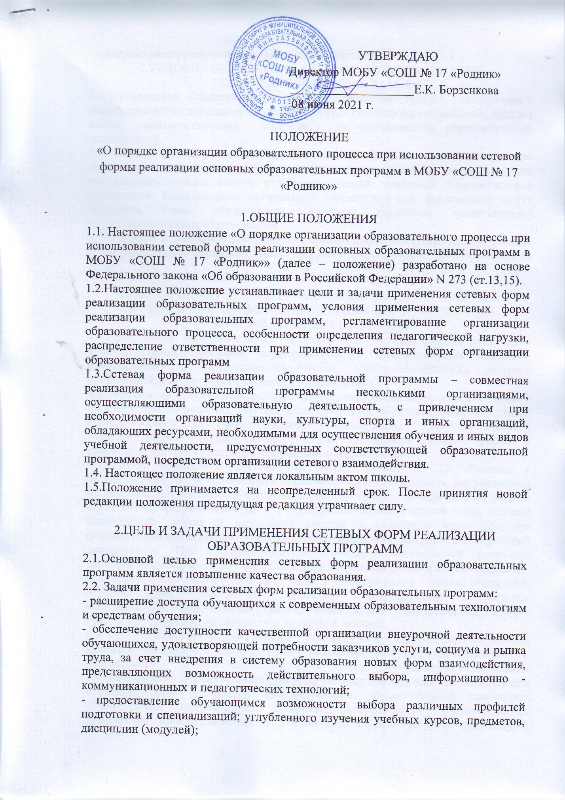

- организация коррекционной работы с обучающимся.

3.УСЛОВИЯ ПРИМЕНЕНИЯ СЕТЕВЫХ ФОРМ РЕАЛИЗАЦИИ ОБРАЗОВАТЕЛЬНЫХ ПРОГРАММ

3.1. Организации, осуществляющие образовательную деятельность, участвующие в реализации образовательных программ в рамках сетевого взаимодействия, должны иметь соответствующие лицензии на осуществление образовательной деятельности.

3.2. Сетевые формы реализации образовательных программ осуществляются по соглашению организаций, осуществляющих образовательную деятельность, или по решению органов власти, в ведении которых находятся образовательные учреждения. Инициаторами организации соответствующей деятельности могут выступать также обучающиеся, родители (законные представители) несовершеннолетних обучающихся.

3.3. Порядок и условия взаимодействия организаций при осуществлении сетевых форм реализации образовательных программ определяются договором между ними.

4. РЕГЛАМЕНТИРОВАНИЕ ОРГАНИЗАЦИИ ОБРАЗОВАТЕЛЬНОГО ПРОЦЕССА ПРИ ПРИМЕНЕНИИ СЕТЕВЫХ ФОРМ РЕАЛИЗАЦИИ ОБРАЗОВАТЕЛЬНЫХ ПРОГРАММ

4.1.Организация образовательного процесса при сетевых формах реализации образовательных программ осуществляется с использованием кадровых, информационных, материально-технических, учебно-методических ресурсов организаций, участвующих в сетевом взаимодействии.

4.2. Основными документами, регламентирующими организацию образовательного процесса при применении сетевых форм, являются образовательная программа, общий учебный план (индивидуальный учебный план), годовой календарный учебный график (индивидуальный годовой календарный учебный график) и расписание занятий (индивидуальное расписание занятий).

4.3.Вслучае совместной деятельности МОБУ «СОШ № 17 «Родник» с организациями, осуществляющими образовательную деятельность, направленную на освоение обучающимися образовательной программы, юридическими лицами коллегиально разрабатываются и утверждаются общий учебный план, годовой календарный график и расписание занятий с указанием места освоения (реализующих организаций) учебных курсов, дисциплин, модулей, видов учебной деятельности. При использовании для освоения образовательной программы ресурсов иных организаций, перечисленные документы с ними согласовываются. При определении вариативной части общего учебного плана в рамках реализации образовательной программы возможно формирование нескольких специализаций. При наличии специализаций может осуществляться деление группы на подгруппы численностью не менее 8 человек.

4.4. При обучении по индивидуальному учебному плану индивидуальный годовой календарный график и индивидуальное расписание занятий разрабатывается и утверждается МОБУ «СОШ № 17 «Родник». Перечисленные документы согласовываются с организациями, ресурсы которых планируется использовать при обучении. При реализации индивидуальной образовательной траектории обучающегося используются элементы дистанционных образовательных технологий, информационные и учебно–методические ресурсы организаций, участвующих в сетевом взаимодействии. При этом индивидуальный учебный план должен определять количество часов на дистанционное обучение.

4.5.Организация образовательного процесса при применении сетевых форм реализации образовательных программ регламентируется приказами и распоряжениями федерального и регионального органов исполнительной власти, а также локальными актами, организационно-распорядительной документацией, документами, определяющими организацию образовательного процесса.

5.ОСОБЕННОСТИ ОПРЕДЕЛЕНИЯ ПЕДАГОГИЧЕСКОЙ НАГРУЗКИ ПРИ СЕТЕВЫХ ФОРМАХ РЕАЛИЗАЦИИ ОБРАЗОВАТЕЛЬНЫХ ПРОГРАММ

5.1. Нагрузка педагогических работников при сетевых формах реализации образовательных программ определяется с учетом следующих вариантов распределения педагогических работников по местам проведения занятий:

1) штатный преподаватель (учитель) организации, в которую обучающийся был принят на обучение по образовательной программе, осуществляет образовательную деятельность на территории данной организации;

2) штатный преподаватель (учитель) организации, в которую обучающийся был принят на обучение по образовательной программе, осуществляет образовательную деятельность на территории другой организации, участвующей в сетевом взаимодействии;

3)преподаватель (учитель) другой организации, участвующей в сетевом взаимодействии, осуществляет образовательную деятельность на территории организации, в которую обучающийся был принят на обучение по образовательной программе;

4) преподаватель (учитель) другой организации, участвующей в сетевом взаимодействии, осуществляет образовательную деятельность вне территории организации, в которую обучающийся был принят на обучение по образовательной программе.

6. РАСПРЕДЕЛЕНИЕ ОТВЕТСТВЕННОСТИ ПРИ ПРИМЕНЕНИИ СЕТЕВЫХ ФОРМ РЕАЛИЗАЦИИ ОБРАЗОВАТЕЛЬНЫХ ПРОГРАММ

6.1.МОБУ «СОШ № 17 «Родник» при организации сетевого взаимодействия несет ответственность в полном объеме за организацию образовательного процесса и контроль за его реализацией обучающихся, принятых в школу. Другие организации, участвующие в сетевом взаимодействии, несут ответственность за реализацию отдельной части образовательной программы (дисциплина, модуль и т.п.) и соблюдение сроков, предусмотренных годовым календарным учебным графиком.

6.2.Направлениеобучающихся, принятых на обучение в МОБУ «СОШ № 17 «Родник», в другие организации для освоения части образовательной программы осуществляется на основании письменного согласования с родителями (законными представителями) обучающегося.

6.3.Организации, реализующие в рамках совместной деятельности отдельные части образовательной программы, обеспечивают текущий учет и документирование результатов освоения обучающимися соответствующих учебных курсов, дисциплин, модулей, видов учебной деятельности.

6.4. Результаты промежуточной аттестации обучающихся при освоении учебных курсов, дисциплин, модулей, видов учебной деятельности в других организациях засчитываются МОБУ «СОШ № 17 «Родник».